O Z N Á M E N Í

Město Osek, v souladu se zákonem č. 128/2000 Sb., o obcích, ve znění pozdějších předpisů, oznamuje záměr na odprodej stavební parcely č. 1148/3, pozemkové parcely č. 421/1 a části pozemkové parcely č. 413/1, vše katastrální území Osek u Duchcova (označeno červeně, zeleně + červené šrafování).
Pozemky se nacházejí v ulici Husova, za korytem Osekcého potoka a vstup je na ně možný pouze přes společný dvůr domů čp. 114, čp. 176 a čp. 256. Pozemky přímo navazují na nemovitosti s domem čp. 339.
Záměr na odprodej uvedených pozemků byl projednán a schválen na zasedání Zastupitelstva města Osek dne 18. září 2013 usnesením č. 49/2013.

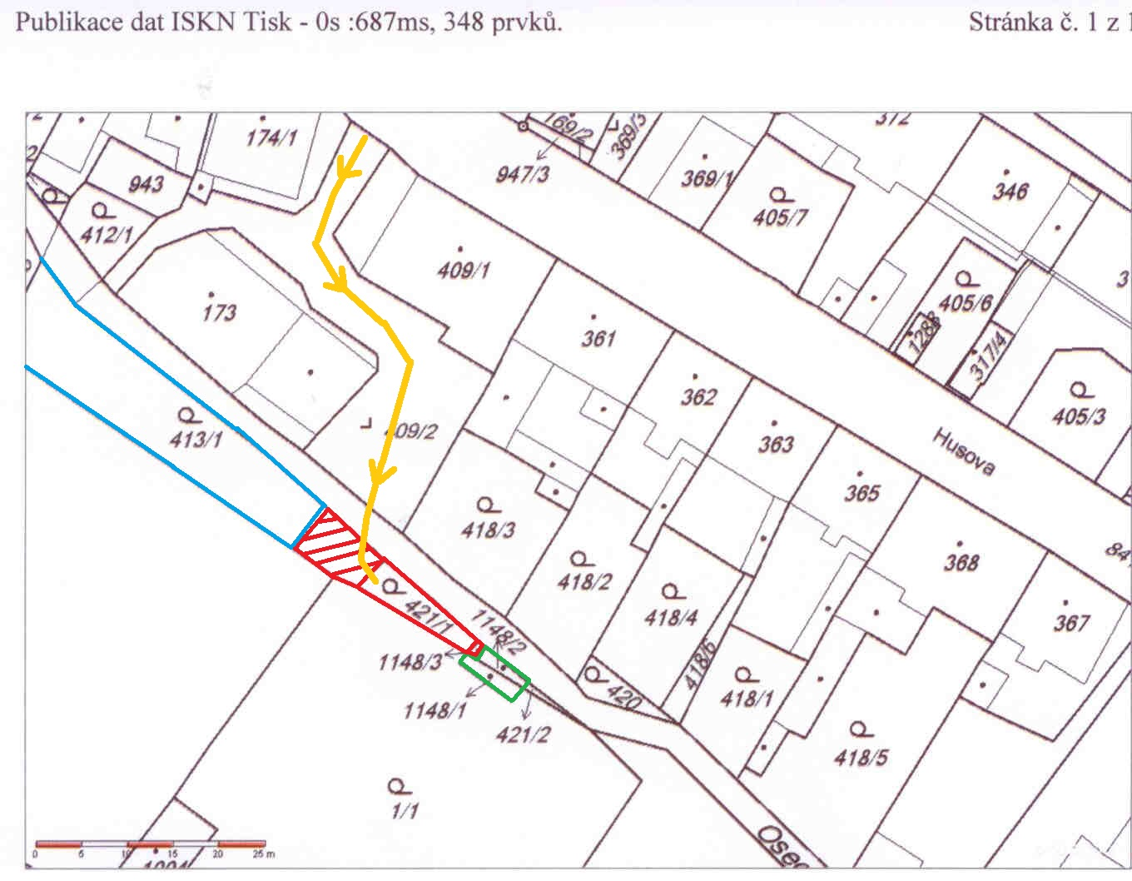
Osecký potok

Ing. Lenka Ř í h o v á v.r.
starostka

otisk razítka

23.9.
Zveřejněno od ………….…... 2013 do ……………….... 2013

